Консультация для родителей:
«Ласковое воспитание»

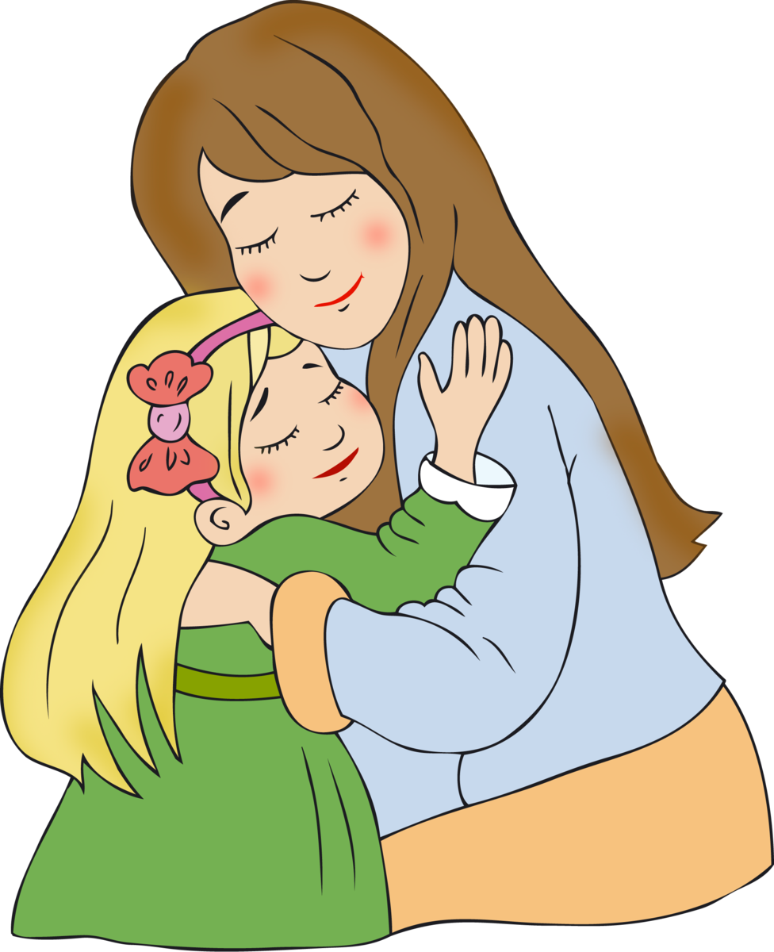
Вновь возвращаются времена, когда было нормально, чтобы мама малыша через несколько месяцев после рождения ребенка выходила на работу, а младенца отдавали в ясли. Родителям советуют не баловать ребенка, не брать на руки без особой необходимости («плачет, кричит - полезно, легкие развиваются»), чаще давать соску для успокоения. Результат такого воспитания плачевен - растет поколение детей с ослабленным здоровьем, со многими психологическими проблемами (тревожность, закомплексованность, страхи и т.д.).
В настоящее время ученые доказали необходимость «ласкового» воспитания. Взрослея, становясь самостоятельным, человек несет в себе заряд родительской любви и внимания. По мере роста маленького человечка родителям необходимо следить, чтобы «эмоциональный резервуар» ребенка не опустошался. Чем он полнее, тем лучше развивается ребенок, тем легче его воспитывать.
Метод воспитания любовью самый простой и естественный, не требующих специальных знаний и умений. Что может быть проще, чем любить своего малыша, свою частичку? Но в наше «продвинутое» время многим родителям так сложно любить своих детей! Возможно, их самих не долюбили в детстве, не научили делиться чувствами, положительными эмоциями.
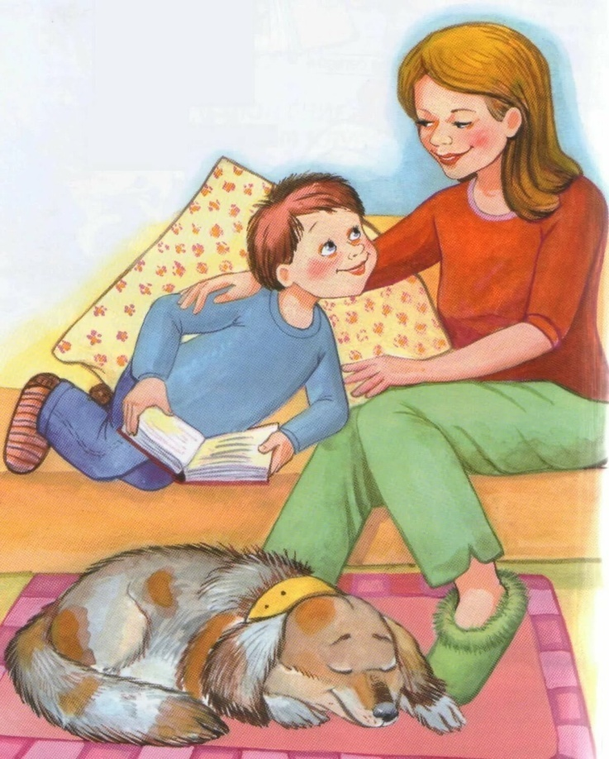
И совершенно точно можно сказать: абсолютно безопасна для ребенка его мама. Ведь известно, что мама и малыш - это до определенного момента одно целое, у них единое психоэмоциональное поле. А материнская интуиция порой творит чудеса. Любящая мама, даже находясь очень далеко от своего ребенка, может почувствовать: с крохой что-то случилось. Все это из области тонких материй, и подобная общность начинается еще до зачатия. Как в семье готовятся к рождению ребенка? желанен ли он? Не менее важен настрой мамы в период беременности: что у нее в крови - химия радости или депрессии? Что происходит в момент родов? Как мама ухаживает за малышом? Ребеночек постоянно ощущает степень общности с мамой и реагирует на малейшие ее изменения. И нередко - именно заболеванием, как бы призывая: поскорее обратите на меня внимание! И как важно в этот момент встретиться с грамотным специалистом!
Из чего состоит «ласковое» воспитание?
КОНТАКТ ГЛАЗ. Это любящий взгляд родителей, готовность отреагировать на плач, смех, любое движение. Взгляд может успокоить, поддержать, развеселить, да и наказать тоже может. Ребенок нуждается в таком контакте с самого рождения.
ФИЗИЧЕСКИЙ КОНТАКТ. Это и «телячьи нежности», и «медвежьи шалости». Все зависит от возраста, индивидуальных особенностей ребенка, его темперамента. Ребенок никогда не перерастет потребность в физическом контакте, меняется только форма его проявления. Младенец нуждается в поглаживании, в нежных объятиях; дошкольник любит как поцелуи, объятия, так и шумные игры, встряхивания, пощипывания. Чем старше ребенок, тем дальше он отдаляется от родителей, но ему все еще необходим физический контакт в виде поцелуев, дружеских похлопываний, объятий.
ПРИСТАЛЬНОЕ ВНИМАНИЕ. Оно позволяет почувствовать малышу, что он самый важный человечек в мире. Хотя бы 5-10 минут в день родители должны посвящать своему ребенку и только ему, забыв про свои «взрослые» дела. Это может быть и игра, и беседа, и чтение книги, какое-либо общее занятие. Ничто не должно отвлекать взрослого (телевизор, телефон, домашние дела и т.д.).
Лишь удовлетворив потребность ребенка в эмоциональном контакте, родители могут добиваться дисциплины, самостоятельности. «Хорошего» воспитания легче добиться, когда ребенок чувствует, что его искренне любят и принимают таким, какой он есть, не стараясь унизить, «сломать».
Вспомните, когда в последний раз Вы ласкали своего ребенка? Сегодня утром? Или вчера? Попробуйте посчитать, сколько раз в день Вы применяли «ласковое» воспитание. Если получилось мало или отсутствует одна из составляющих (см. выше), то стоит задуматься и постараться изменить отношения с ребенком, сделав их более доверительными, нежными, доброжелательными. Можно просто обнять, поцеловать ребенка, можно сказать, как сильно Вы его любите, какой он умный, хороший, подчеркнуть его достоинства. Любви и ласки много не бывает!

А можно поиграть в «эмоциональные» игры.
Поиск мягких игрушек (с двух лет)
Соберите все мягкие игрушки, которые есть в доме и уложите их под одеяло. Туда же забирается и ребенок. Он должен нащупать и назвать как можно больше игрушек. Можете сами забраться под одеяло вместе с малышом - будет еще веселее.
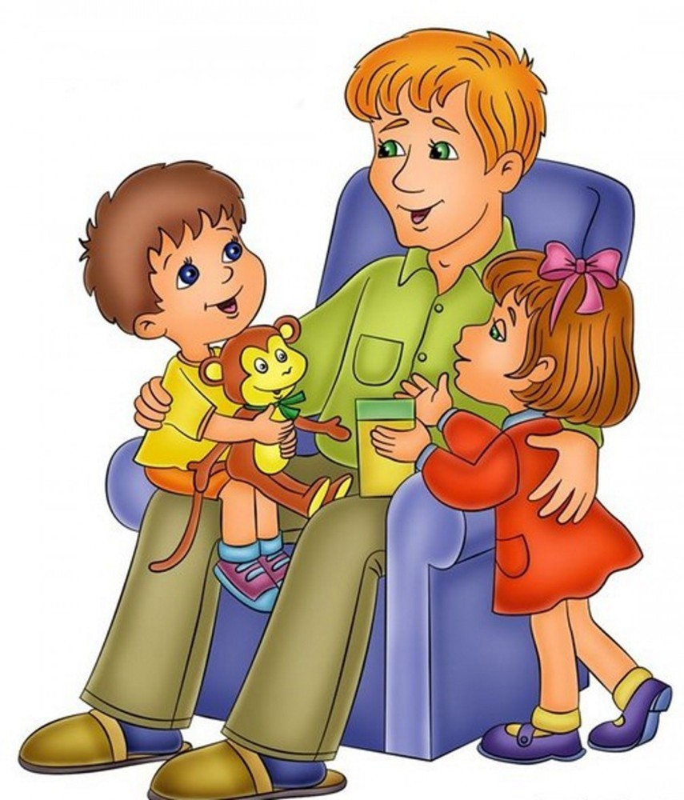
«Дотронься до...» (с 4-5 лет)
В игре принимают участие несколько человек, естественно, они все по-разному одеты. Ведущий говорит: «Дотронься до… синего!» Все должны быстро сориентироваться, обнаружить у участников в одежде названный цвет и дотронуться до него. Можно искать различные цвета, элементы одежды (рукав, кармашек, бантик, пуговица и т.д.). Важно, чтобы дотрагивались до каждого участника игры.
Игровой массаж
Можно делать легкий массаж спинки, ручек, ножек с поглаживаниями, растираниями, придумывая сказки и веселые истории.
Чаще устраивайте домашние праздники и большие (день рождения, Новый год, 8 Марта), и маленькие (день солнышка, летний бал, воскресный обед).
Можно использовать простейший гипноз и во сне. Когда ребенок спит, тихо сядьте рядом и говорите! Говорите, как Вы его любите, какой он хороший, умный, красивый. Можно заранее подготовить предложения-установки: «Завтра ты будешь спокойным, хорошо покушаешь», «Ты быстро выздоровеешь, завтра температура снизится, станет легче дышать», «Ты станешь меньше плакать и капризничать»... Старайтесь, чтобы установки были предельно четкими и конкретными. Таким образом, Вы настраиваете организм ребенка на благотворные изменения. Для получения результата необходимо проводить такие «сеансы любви» регулярно. Важно, чтобы Ваше настроение соответствовало моменту. Не начинайте сеансы, если чем-то недовольны, рассержены, устали. Вы должны говорить искренне, чувствовать к ребенку нежность, любовь, желание помочь. Не говорите слишком громко и эмоционально, чтобы не разбудить ребенка. Попробуйте! Может быть, Вам подойдет именно такой способ выражения любви и заботы?
Профессор психотерапии Борис Зиновьевич Драпкин создал уникальный метод, основанный на традициях отечественной психотерапии и педагогики, а также на опыте народной медицины. Метод учитывает глубинную психоэмоциональную общность мамы и малыша, использует ресурсы материнской любви и огромные возможности, возникающие во время общения с крохой. «Все мы любим детей, - говорит Борис Зиновьевич - Но, ни печально, делаем это не совсем так, как нужно ребенку. Представьте, что ваш малыш имеет внутри резервуар, который всегда должен быть насыщен материнской любовью. Если не хватает, резервуар высыхает, ребеночек болеет - телом он как бы кричит о своих проблемах».
Есть несколько способов пополнить это «резервуар»:
- Почаще поглаживать ребенка, обнимать, похлопывать, возиться с ним, бороться - но соблюдая меру. Внимательный родитель увидит, когда малышу достаточно таких физических контактов.
- Как можно чаще смотреть в глаза своему ребенку, с любовью и нежностью, несмотря ни на какие его выходки.
- Но есть еще путь, один из самых эффективных - активизировать вербальный, разговорный способ общения.
Материнский голос - это великолепное и такое необходимое ребенку лекарство! «Мы стремимся, чтобы мамин голос стал внутренним голосом малыша, подчеркивает Борис Зиновьевич. - Мама дает своему ребенку определенные позитивные установки, воздействуя на весь организм малыша. Это закрепляется на сознательном уровне и влияет на все органы крохи».
Методика «Флюиды любви».
Базовая программа, полезная любому, в том числе и здоровому, ребенку состоит из 4 блоков тщательно подобранных фраз и выражений, которые вы должны выучить и каждый вечер говорить своему спящему крохе. Подойдите к малышу, убедитесь, что он спит. Притроньтесь к его руке или головке и произносите (сначала мысленно, затем вслух) фразу за фразой, со всей силой материнского убеждения посылая крохе флюиды любви.
1-й блок. Витамин материнской любви
Я тебя очень сильно люблю.
Ты - самое дорогое и родное, что у меня есть.
Ты - моя родная частичка, родная кровинушка.
Я без тебя не могу жить.
Я и папа тебя очень сильно любим.
2-й блок. Физическое здоровье (говоря, представляйте своего ребенка в идеале, здоровым и крепким)
Ты сильный, здоровый, красивый мальчик (девочка).
Ты хорошо кушаешь и поэтому быстро растешь и развиваешься.
У тебя крепкие и здоровые сердечко, грудка, животик.
У тебя нежная, гладкая и влажная кожа.
Ты легко и красиво двигаешься.
Ты здоровый, закаленный, редко и мало болеешь.
3-й блок. Нервно-психическое здоровье ребенка
Ты спокойный мальчик (девочка).
У тебя хорошие, крепкие нервы.
Ты умный малыш.
У тебя хорошо развиваются головка и ум.
Ты хорошо спишь, легко и быстро засыпаешь.
У тебя хорошее настроение, и ты любишь улыбаться.
Ты видишь только хорошие, добрые сны.
У тебя хорошо и быстро развивается речь.
4-й блок. Эмоциональный эффект, очищение от болезней (из народной медицины)
Я забираю и выбрасываю твою болезнь.
Я забираю и выбрасываю (перечисляете проблемы вашего малыша).
Я тебя очень-очень сильно люблю.
Индивидуальная программа создается и корректируется в процессе лечения специалистом. Самое главное - заканчивать нужно всегда заверениями в безграничной материнской любви.
Обратите внимание: вся программа - абсолютно позитивная, здесь нет никаких «не», вы просто пробуждаете в малыше желание быть хорошим, счастливым, здоровым и закрепляете уверенность, что это возможно.

